**DESCARGAR Y CONFIGURAR GIT (WINDOWS)**

Para descargar git lo tendremos que acceder a la página principal de git: <https://git-scm.com/>

Una vez descargado y ejecutado el instalador seleccionar las siguientes opciones:

* Seleccionar los componentes que queremos agregar.

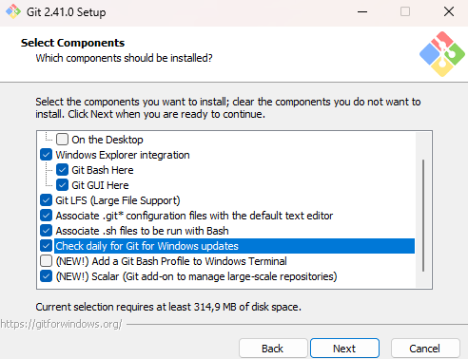

* Seleccionamos el editor con el que queremos utilizar git (dejar por defecto).

* Indicar si queremos usar el nombre por defecto de git, o utilizar otro en caso de que la empresa o algo lo requiera.

* Decidir en que línea de comando queremos usar git, solo en git bash, en git bash y en el cmd.

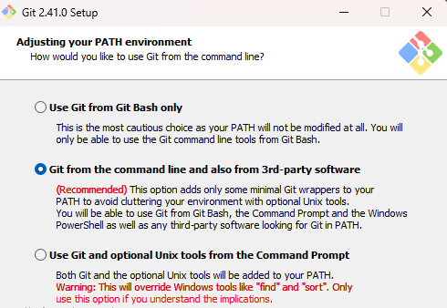

* Decidir si queremos usar el openssh por defecto de git o uno externo (dejar por defecto).

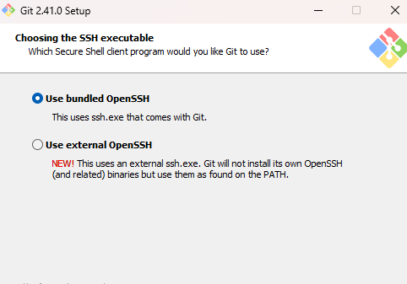

* Usar la librería openssl o usar la seguridad de Windows (¡DEJAR LA LIBRERÍA DE OPENSSL!)

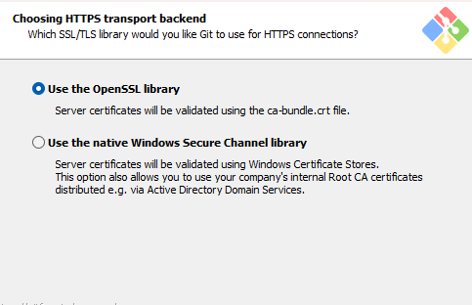

* Indicar de que forma queremos que se traten los saltos de línea: como las maneja Windows y que luego se transformen a la forma de Linux (Dejar por defecto), encargarnos nosotros mismos de acomodarlos, a lo que dios quiera.

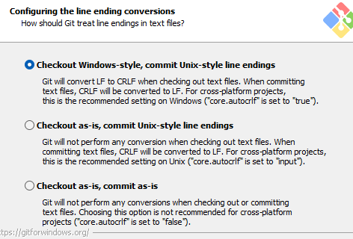

* Usar una terminal por defecto de git o usar la de Windows, la de git es una que permite emular los comandos de Linux (Dejar la por defecto).

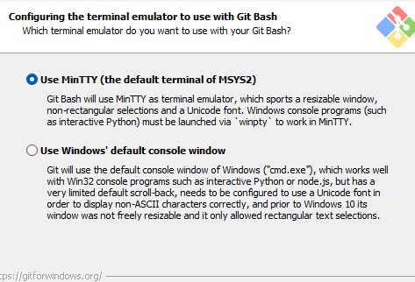

* Seleccionar la forma en la que queremos que se comporte el comando “git pull”, dejar por defecto.

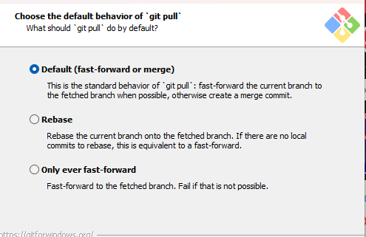

* Definir si queremos que se nos guarden nuestras credenciales o no.

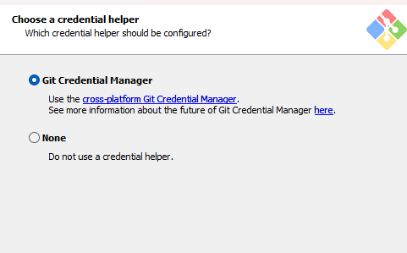

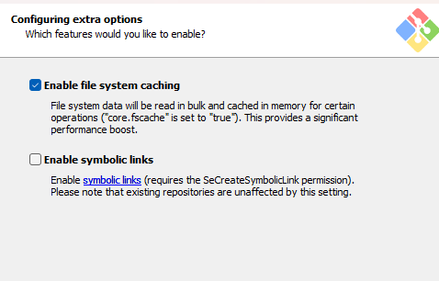

Una vez terminada la instalación podemos ejecutar git bash y el siguiente comando para terminar algunas configuraciones:

* **git config --global user.email "tu@email.com":** Para que git pueda identificar el email de quien realiza cambios en un repositorio.
* **git config --global user.name "Tu Nombre":** para que git pueda indicar el nombre.
* **git config –global init.defaultbranch main:** para que git defina la rama principal como main, debido a que ahora github ya no nombra la rama principal como “master” sino “main”.

**Cómo navegar por las carpetas**

El comando de Bash pwd se utiliza para imprimir el directorio de trabajo actual, que es la carpeta o ruta en la que reside la sesión actual de Bash. Es equivalente a ejecutar cd en un terminal DOS de Windows.

Por otro lado, el comando de Bash ls se emplea para enumerar el contenido del directorio de trabajo actual. Este comando es equivalente a ejecutar el comando DIR en un terminal de host de consola de Windows.

Es importante destacar que tanto el host de la consola de Bash como el de Windows tienen un comando cd, que se emplea para cambiar de directorio. Si se invoca cd con el nombre de un directorio adjunto, se cambiará el directorio de trabajo actual de las sesiones del terminal al argumento del directorio especificado.

**Comandos complementarios de Git Bash**

Windows y Linux difieren en comandos, en la forma en que registran el “enter” y en muchas otras cosas. Cuando instales, Git Bash en Windows, debes elegir entre trabajar con la forma de Windows o la forma de UNIX (Linux y Mac). Algunos comandos que pueden ser familiares son:

* git checkout
* git commit
* git clone
* git pull
* git push